Учитель – дефектолог Шешина М.А.
Стимулирование речевой активности ребенка

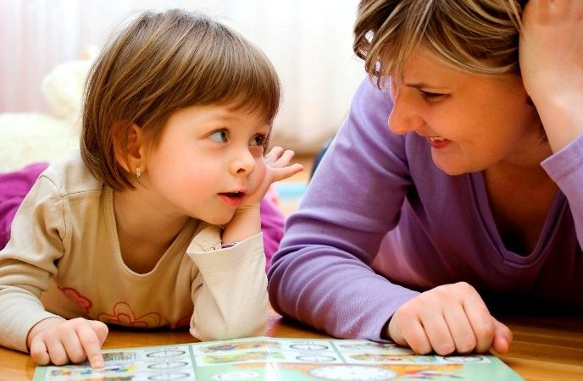

1.Разговаривайте со своим ребенком во время всех видов деятельности, таких как приготовление еды, уборка, одевание-раздевание, игра, прогулка и т.д. Говорите о том, что вы делаете, видите, что делает ребенок, что делают другие люди и что видит ваш ребенок.
2. Говорите, используя ПРАВИЛЬНО построенные фразы, предложения. Ваше предложение должно быть на 1-2 слова длиннее, чем у ребенка. Если ваш ребенок пока еще изъясняется только однословными предложениями, то ваша фраза должна состоять из 2 слов.
3. Задавайте ОТКРЫТЫЕ вопросы. Это будет стимулировать вашего ребенка использовать несколько слов для ответа. Например, говорите "Что он делает?" вместо «Он играет?»
4. Выдерживайте временную паузу, чтобы у ребенка была возможность говорить и отвечать на вопросы.

5. Слушайте звуки и шумы. Спросите «Что это?» Это может быть лай собаки, шум ветра, мотор самолета и т.д.
6. Расскажите короткий рассказ, историю. Затем помогите ребенку рассказать эту же историю Вам или кому-нибудь еще.
7. Если вам ребенок употребляет всего лишь несколько слов в речи, помогайте ему обогащать свою речь новыми словами. Выберите 5-6 слов (части тела, игрушки, продукты) и назовите их ребенку. Дайте ему возможность повторить эти слова. Не ожидайте, что ребенок произнесет их отлично. Воодушевите ребенка и продолжайте их заучивать. После того, как ребенок произнес эти слова, введите 5-6 новых слов. Продолжайте добавлять слова до тех пор, пока ребенок не узнает большинство предметов, окружающей жизни. Занимайтесь каждый день.
8. Если ребенок называет только одно слово, начните учить его коротким фразам. Используйте слова, которые ваш ребенок знает. Добавьте цвет, размер, действие. Например, если ребенок говорит «мяч», последовательно научите его говорить «Большой мяч», «Танин мяч», «круглый мяч» и т.д.
9. Большинство занятий проводите в игровой форме. Работа с ребенком должна активизировать речевое подражание, формировать элементы связной речи, развивать память и внимание.
10. Весьма важно уже в раннем возрасте обратить внимание на речевое развитие ребенка, а не дожидаться, когда он «сам заговорит».
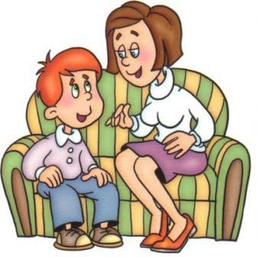

11. Наполнить повседневную жизнь детей грамотным речевым общением:
- посредством называния окружающих предметов и явлений развивать предметный словарь (например, это мяч, это шапка и т.д.);
- в собственной речи четко проговаривать окончания слов, дать ребенку возможность услышать изменение звучания слов в различных контекстах, правильно употреблять грамматические формы и т.д. (например: Это книга; нет книги; ищу книгу; думаю о книге; рисую книгу. Коля рисовал, а Даша рисовала и т.д.);
- привлекать внимание детей к правильному пониманию и употреблению пространственных предлогов в контекстной речи и изолированно (например, положи карандаш на стол, возьми карандаш со стола, положи карандаш под стол, спрячь карандаш за спину т.д.).
12. Родители должны учитывать, что реакция ребенка может быть различной: то быстрой, то слишком медленной, то чрезмерно веселой, бурной, то очень унылой. Это не должно отталкивать родителей от дальнейшей работы, а наоборот, учитывая личные особенности своего ребенка, привлекая родительскую интуицию и желание помочь, вместе с ним преодолевать речевые затруднения.

